Baccalauréat Professionnel
« Maintenance des Équipements Industriels »
ÉPREUVE E2 : Analyse et préparation d'une activité de maintenance
SESSION 2020
A partir d’un dysfonctionnement identifié sur un bien industriel pluritechnologique, l’épreuve permet de vérifier que le candidat a acquis tout ou partie des compétences suivantes :
CP 2.3 Analyser les solutions de gestion, de distribution, de conversion des énergies pneumatique, hydraulique et électrique,
CP 3.1 Préparer son intervention,
CP 3.2 Emettre des propositions d'améliorations d'un bien.
Les supports retenus sont liés à la spécialité Maintenance des Équipements Industriels
Ce sujet comporte : 18 pages
Dossier présentation pages DQR 2/18 à DQR 3/18
Dossier questions-réponses pages DQR 4/18 à DQR 18/18
Matériel autorisé :
- L’usage de calculatrice avec mode examen actif est autorisé.
L’usage de calculatrice sans mémoire, « type collège » est autorisé.
(Circulaire n°2015-178 du 1er octobre 2015).

DOSSIER PRÉSENTATION

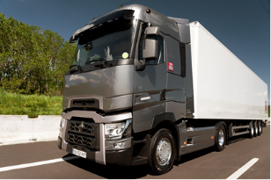
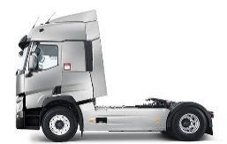
Présentation générale
Semi-remorque
Fig. 1
Tracteur routier

Le sujet de l’étude se trouve dans le site d’assemblage de tracteurs routiers du site Renault Trucks de Bourg en Bresse. On appelle tracteur la partie motorisée qui tracte une semi-remorque (Fig.1). Les différents éléments (châssis, moteur, cabine, roues, …) arrivent sur la chaîne et sont assemblés jusqu’à obtenir un tracteur routier. Ce dernier sera ensuite testé sur piste et expédié chez le client.

La partie étudiée dans la suite se situe dans l’atelier de fabrication des roues (assemblage d’une jante et d’un pneu). Cette production a lieu sur une ligne d’assemblage spécifique.
Pour l’ensemble du sujet, on utilisera le mot pneu pour désigner la gomme montée sur la jante et le mot pneumatique pour l’énergie.

Implantation des postes de la ligne de fabrication des roues
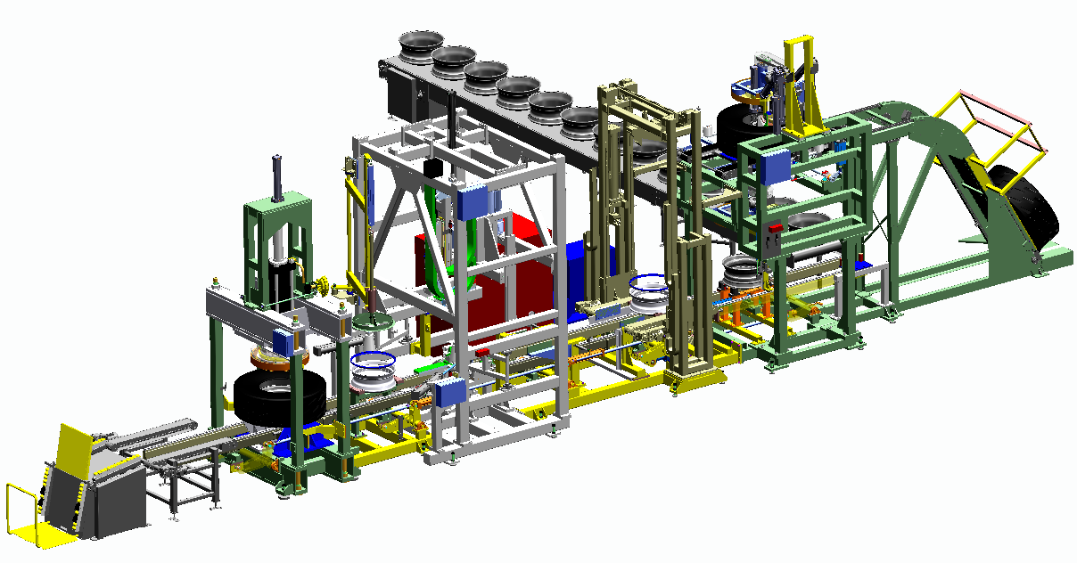
Poste de basculement
de la roue
Poste de gonflage
Sujet de l’étude
Convoyeur HAUT
Arrivée des pneus
Poste de savonnage HAUT
Convoyeur BAS
Arrivée des jantes
Poste de montage
Poste de savonnage BAS
Poste de mariage
x
y
z
Sens de fonctionnement de la ligne
Fig. 2

Synoptique de la ligne de fabrication des roues
MONTAGE
Pneu sur jante
GONFLAGE
Mise à la pression
MARIAGE
Pré positionnement du pneu sur la jante
SAVONNAGE
Jante
RECEPTION
Jante
RECEPTION
Pneu
SAVONNAGE
Pneu
BASCULEMENT
Mise en position verticale de la roue
Convoyeur bas
Convoyeur haut
Sujet de l’étude

Présentation du poste de montage du pneu sur la jante
L’objet de notre étude est le poste de montage. Il permet d’assembler le pneu sur la jante.

Actigramme A − 0
ASSEMBLER le pneu sur la jante
A − 0
Roue complète
Jante
Poste de montage
W : Energies électrique 400V, pneumatique (8 bars) et hydraulique (100 bars)
R : Réglages
E : Départ cycle, consignes opérateurs
Informations, pertes …
C : Programme API
Pneu

Etapes de fonctionnement
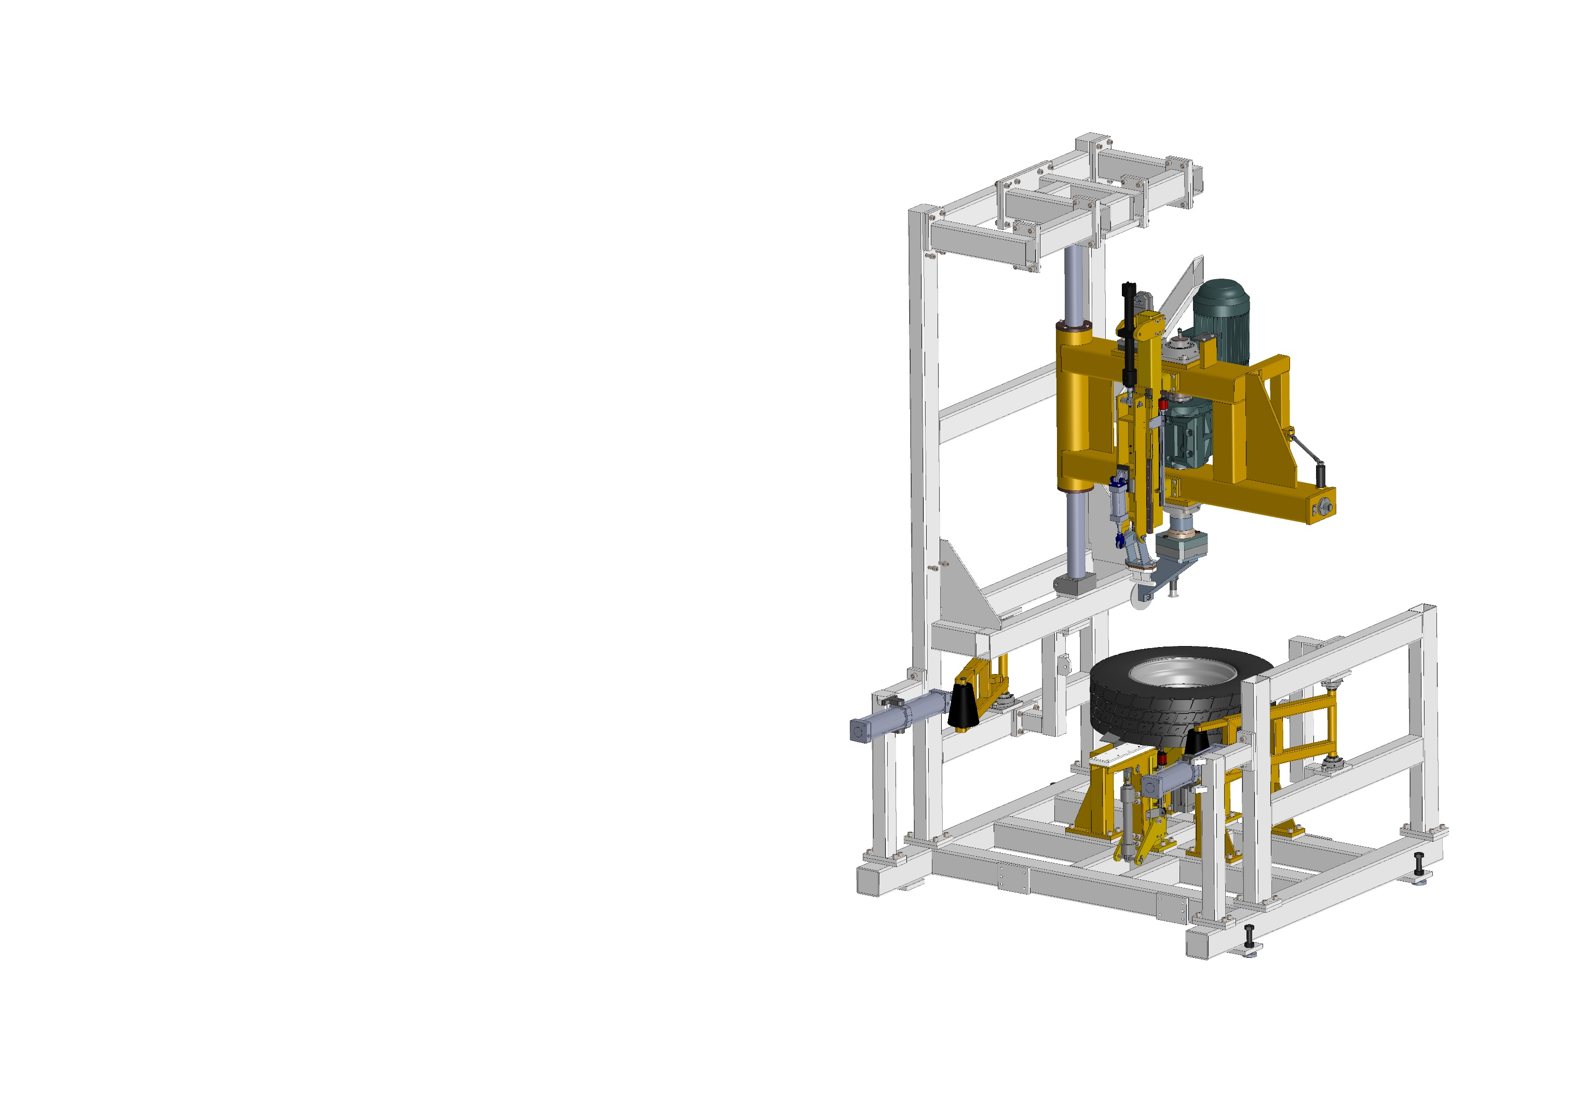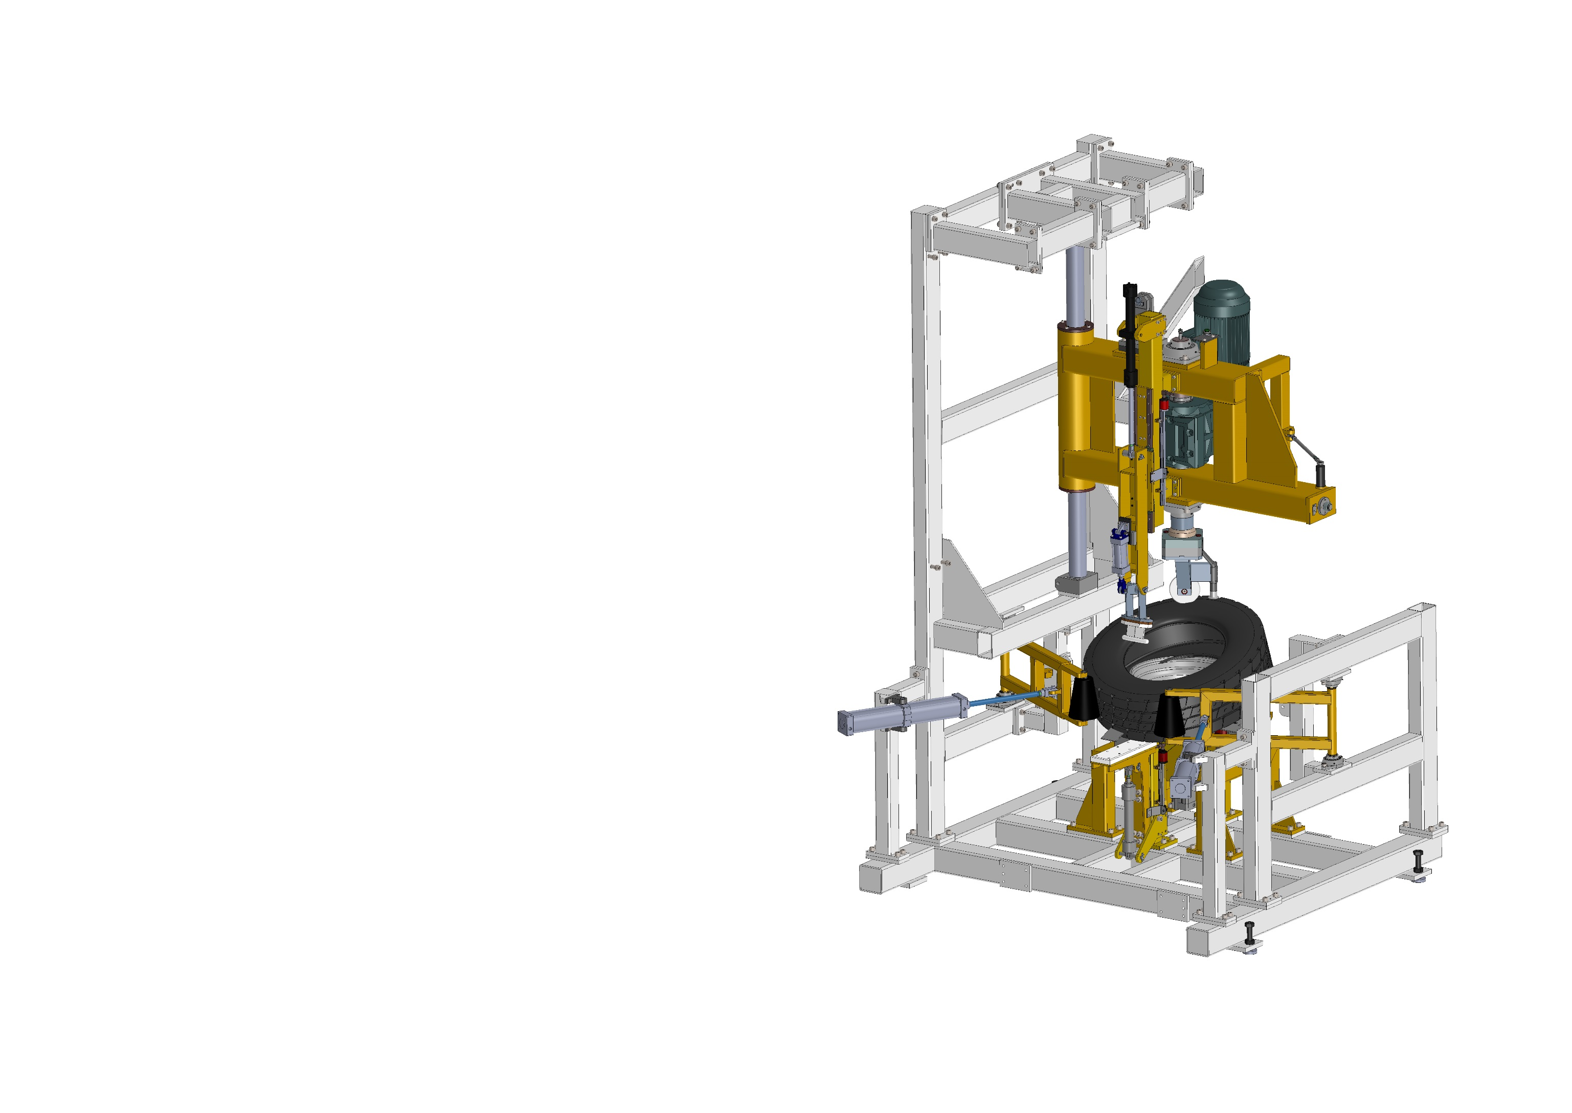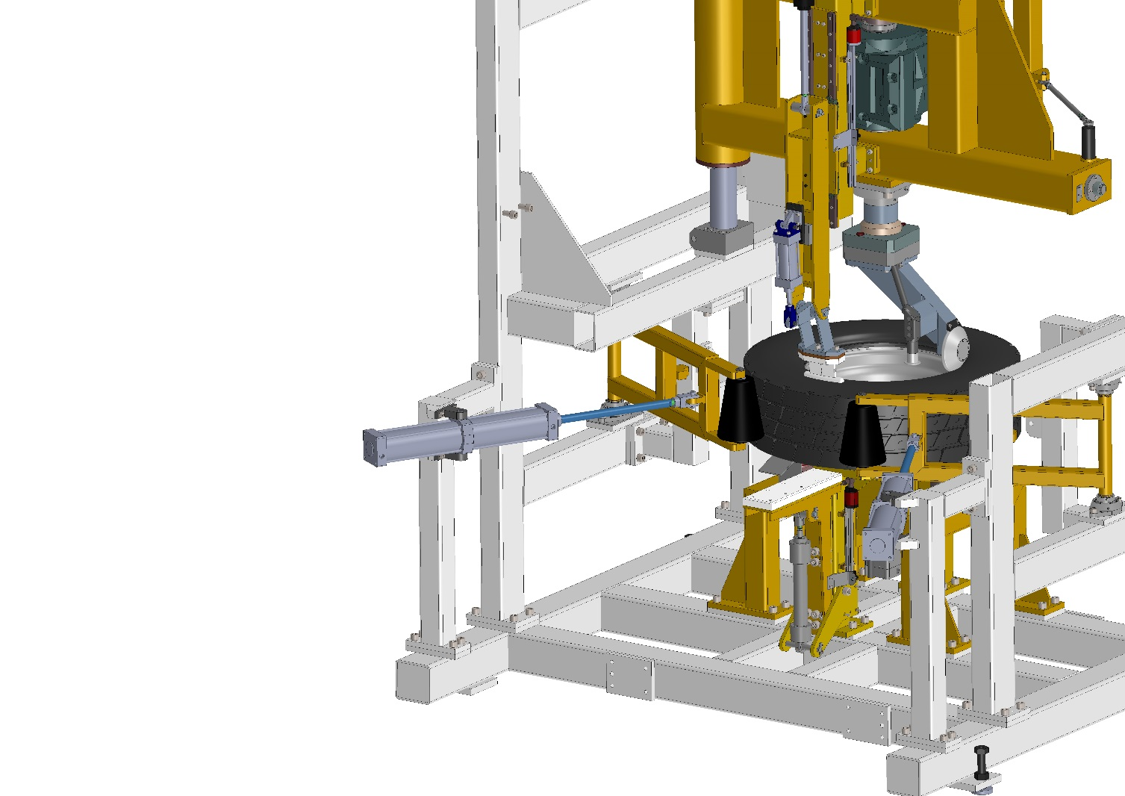
h
g
h
Fig. 5 : Désindexation + pneu monté
Fig. 3 : Indexation de la jante + pneu posé
b
b
a
Fig. 4 : Montage du pneu sur la jante
c
d
e
f

- Descente du chariot principal
- Fermeture des bras de poussée
- Descente de l’ascenseur de pied de biche
- Rotation de la tête rotative de montage
- Rotation du pied de biche
- Remontée de l’ascenseur de pied de biche
- Remontée du chariot principal
- Ouverture des bras de poussée

DOSSIER QUESTIONS-RÉPONSES

Problématique N°1 : Lors des réunions hebdomadaires entre les responsables de maintenance et les responsables de production, il a été constaté que le système d’assemblage des roues était souvent arrêté et pénalisait très largement la ligne de montage des camions. Pour y remédier, les responsables de maintenance décident de faire l’analyse des historiques de pannes sur 1 an.

Q1 | Gestion de maintenance | DTR 2/13 | Temps conseillé: 50 min | Nbre pts : …/ 30 pts

Q1.1 : A partir de l’historique des pannes. Calculer la somme des temps d’arrêt par sous ensemble, puis classez-les par ordre décroissant.

Repère | Sous ensembles  Par ordre décroissant | Temps d’arrêts en heures | %  (arrondi à une décimale) | Temps d’arrêts cumulés | % cumulé  (arrondi à une décimale)
1
2
3
4
5
6
7
8
9
10 | Convoyage des jantes | 0,5 | 0,3 | 175 | 100
 | TOTAL |  | X |  | 100

Q1.2 : Réaliser la courbe ABC de Pareto sur le graphique ci-dessous.

Q1.3 : Représenter sur le graphique ci-dessus les 3 zones (A – B – C) correspondant à la loi des 20 % / 80 %.

Q1.4 : Donner le nom des deux sous ensembles de la zone A, sur lesquels il est nécessaire d’intervenir en priorité.

- ………………………………………………………
- ………………………………………………………

Problématique N°2 : L’une des causes principales des arrêts de production est due au système de montage du pneu (gomme) sur la jante. Après diagnostic, il a été déterminé que pour certains types de gommes, les galets presseurs n’exercent pas assez de pression sur le pneu, ce qui occasionne un mauvais centrage de l’ensemble pneu/jante.
Les galets presseurs sont actionnés par un système de deux vérins pneumatiques.
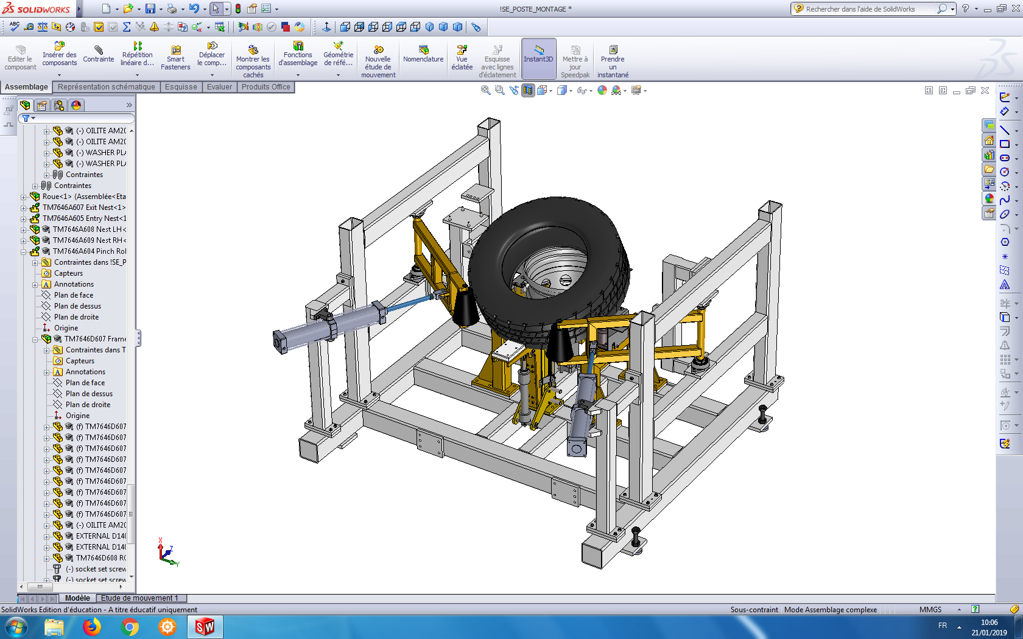
Galets presseurs
Pneumatique
et jante

Q2 | Etude et modification du circuit pneumatique | DTR 4 ; 7 ; 8/13 | Temps conseillé : 40 min | Nbre pts : …/ 20 pts

Le bureau d’étude a déterminé que la force nécessaire de pressage des galets sur les nouvelles gommes devait être de 500 daN. Il s’avère donc nécessaire de changer les vérins pneumatiques des bras de pressage. Les deux bras de pressage étant strictement identiques, dans un souci de simplification, l’étude qui suit ne portera que sur un seul bras.

Q2.1 : Etude du schéma pneumatique : Afin de proposer une solution à ce dysfonctionnement, il est nécessaire d’étudier l’installation existante. A partir du schéma pneumatique de l’unité de montage, compléter le tableau ci-dessous et donner la fonction de chacun des composants.

Rep | Désignation | Fonction dans le système
1A1 |  | Centrer le pneumatique sur la jante.
1V2
1V1
0Z2
0S1
0Z1

Q2.2 : Calculer le diamètre du nouveau vérin du bras de levier du galet presseur (détailler les calculs). Taux de charge du vérin : 100 %.

Calculer la surface du piston :

…………………………………………………………………………………………………………………..
…………………………………………………………………………………………………………………..
…………………………………………………………………………………………………………………..

Calculer le diamètre du vérin à commander :

…………………………………………………………………………………………………………………..
…………………………………………………………………………………………………………………..
…………………………………………………………………………………………………………………..

Pour la suite du sujet nous prendrons un vérin diamètre 100 mm.

Q2.3 : Sachant qu’il nous faut une course de 600 mm et un tourillon central, déterminer la référence du nouveau vérin à commander ainsi que la nouvelle chape de tige.

Réf du vérin : ……………………………………………..
Réf de la chape de tige : ……………………………………………..

Q2.4 : Afin de réduire la vitesse de sortie des nouveaux vérins, il a été décidé d'ajouter des réducteurs de débit unidirectionnel (RDU).

Déterminer la taille de filetage des orifices du nouveau vérin : ……………………….

Déterminer la référence des nouveaux RDU à commander, en sachant qu’ils doivent être orientables et adaptables sur vérin.

Réf des RDU : ……………………………

Q2.5 : Implanter et relier dans le schéma pneumatique (DQR 8) les RDU repérés:

- 1V2 (zone 1)
- 1V3 (zone 2).

Problématique N°3 : L’amélioration du circuit pneumatique des galets presseurs amène le service maintenance à intégrer un système de régulateur de pression (réglage de l'effort des galets sur la gomme) commandé par automate.

Q3 | Ajout d'un régulateur de pression proportionnel | DTR 3 ; 9 ; 10 ; 11/13 | Temps conseillé: 40 min | Nbre pts : …/ 35 pts

Q3.1 : Donner la référence du régulateur (vanne) proportionnel avec afficheur à implanter, ainsi que le câble connecteur femelle de raccordement de 5 mètres.

Données : Signal de commande 0-10V, raccordement type gaz 1/2, plage de réglage 0 à 10 bars et montage des barrettes de raccordement P.

Régulateur :
VPPE

Câble de raccordement : …………………………………………..

Q3.2 : Insérer et relier dans le schéma pneumatique ci-contre dans la zone 3, le régulateur de pression proportionnel (repère 1V6) ainsi qu’un manomètre permettant de contrôler la pression de réglage du composant (repère 1Z1).

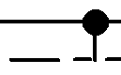

Q3.3 : Pourquoi y a-t-il un clapet anti retour en parallèle du régulateur de pression proportionnel ?
(Cocher la bonne réponse).

Afin de limiter le débit.

Afin d'autoriser la rentrée des galets presseurs (vérins)

sans détérioration du régulateur de pression proportionnel

Afin de limiter la pression.

Q3.4 : Raccorder la partie électrique du régulateur proportionnel (1YV6) sur la voie 1 de la carte analogique (ci-dessous).

Carte de sortie analogique
Emplacement N°6

Q3.5 : En fonction du type de gomme (dure ou tendre), déterminer à partir de "l'abaque régulateur de pression" les valeurs de consigne qu'il faut affecter lors de la programmation.

Gomme tendre
Valeur de consigne pour une pression de 6 bars : ………….

Gomme dure
Valeur de consigne pour une pression de 8 bars : ………….

Q3.6 : Un commutateur S12 "Sélection gomme dure" a été inséré sur l'API. Compléter la partie du programme ci-dessous (entrées et valeurs de consigne) (voir affectation API DTR 3/13).

…………

%QW6.1:= ………..

…………

%QW6.1:= ………..

Problématique N°4 : Un des dysfonctionnements constatés sur le poste de montage est une usure prématurée du sabot de montage. Cela est dû aux nouvelles gommes (dures), qui impliquent plus de frottements et plus de contraintes mécaniques pour les effecteurs. Pour pallier ce problème, il a été décidé de faire varier la vitesse du système d’assemblage afin de l’adapter au mieux aux différents types de gommes (tendres ou dures) montées sur les jantes.

Q4 | Etude et modification de la partie électrique | DTR 3 ; 4 ; 5 ; 6 ; 8/13 | Temps conseillé: 50 min | Nbre pts : …/ 55 pts

Q4.1 : Etude du schéma électrique : Afin de proposer une solution à cette défaillance, il est nécessaire d’étudier l’installation existante. A partir du schéma électrique de l’unité de montage, réaliser la nomenclature et donner la fonction de chacun des composants.

REP | Désignation | Fonction dans le système
Q11
T1
S2
Q20
KM20
F20

Q4.2 : Pour obtenir une vitesse variable de montage de la gomme sur la jante, le service de maintenance décide d’implanter un variateur (alimentation triphasée). Déterminer la référence du nouveau matériel à implanter.

Réf du variateur de vitesse : …………………………….

Q4.3 : Il a également été décidé de remplacer le sectionneur porte fusible Q20 par un disjoncteur. Donner le type de disjoncteur et la référence de ce composant.

Type : …………………………………………
Réf : ……………………..

Q4.4 : Compléter le schéma électrique de puissance en implantant et raccordant ce nouveau composant (choisi à la question précédente) qui sera repéré Q30 dans la zone 4. Dans la zone 5 implanter le contacteur KM20 qui est conservé de l’ancien câblage et relier dans la zone 6 le variateur au moteur.

L32
L22
L12
N2
L32
L22
L12
N2
U1
V1
W1
R1A
R1C
R1B
R2A
R2C
PBe
COM
AQ1
COM
AI3
AI2
10V
AI1
COM
+24
PB
PC/-
PA/+
STO
DQ+
DQ-
DI6
DI5
DI4
DI3
DI2
DI1
P24
R/L1
S/L2
T/L3
U/T1
V/T2
W/T3
Zone 7
Zone 4
Zone 5
Zone 6
P1
M
3

Q4.5 : Afin de faire varier la consigne (0-10V) de vitesse du moteur, raccorder un potentiomètre P1 au variateur dans la zone 7.

L’insertion du variateur impose une modification du GRAFCET. La commande de la Marche avant sur le variateur par l’API oblige l’ajout d’un relais auxiliaire.

Q4.6 : Choisir la référence du relais (repéré KA1) à ajouter. En sachant que l'on veut un raccordement par vis, avec 2 contacts NO et 2 contacts NC.

Réf du relais : ……………………..

Q4.7 : Implanter le relais "Marche avant" sur la carte de sortie ci-dessous (voir affectation API DTR 3/13). Préciser le commentaire de la sortie et le repère du composant.

KM20

Q4.8 : Réaliser le schéma de câblage de la commande de la marche avant par un contact du relais KA1 en zone 7, sur l’entrée logique N°1 (DQR 11/18).

Q4.9 : Compléter l’extrait de GRAFCET ci après en intégrant la modification traitée précédemment.
Le cahier des charges est le suivant :

- Lors de la "Descente ascenseur pied de biche", mettre sous tension le variateur.

- Lors de la "Rentrée du maintien de flanc de gomme inférieur", commander la marche avant du variateur.

%I1.2 • %I1.4
%Q3.9
……………
%Q4.4
206
%Q3.6
%M0 • %I2.7

205
%I1.14

204
……………
……………

Q4.10 : Effectuer la mise à jour du programme API (affectation des actions associées au GRAFCET) en intégrant les sorties %Q3.10 (KM20) et %Q3.11 (KA1).

%X204
%X210
%Q3.9

Problématique N°5 : Il a été décidé de profiter de l’arrêt programmé de la machine pour effectuer une maintenance de type améliorative sur le groupe hydraulique. En effet, lors de la conception de la machine CIRRUS, le filtre hydraulique a été mis sur l’aspiration. Ce défaut de conception a entrainé un nombre important de détériorations au niveau de la pompe (cavitation). Pour remédier à ce dysfonctionnement, il a été décidé de transférer cette filtration sur le circuit de retour.

Q5 | Etude et modification de la partie hydraulique | DTR 12 ;13/13 | Temps conseillé: 30 min | Nbre pts : …/ 30 pts

Q5.1 : Etude du schéma hydraulique : Afin de préparer cette modification, il est nécessaire d’étudier l’installation existante. A partir du schéma hydraulique de l’unité de montage, compléter tableau ci-dessous et donner la fonction de chacun des composants.

REP | Désignation | Fonction dans le système et caractéristiques
13A
13V1
1V1
1Z1
1P1

Q5.2 : Afin d’éviter des travaux superflus, il a été décidé de monter le nouveau filtre en ligne sur la canalisation retour à l’extérieur du réservoir (donc un seul sens de circulation du fluide). On choisira une résistance à l’écrasement de type Optimicron avec une taille 30. La finesse de filtration sera conservée et on prendra un orifice obturé par bouchon plastique afin d’implanter un indicateur visuel de colmatage.

Déterminer la référence du nouveau filtre à implanter.
Ref : …………………………………

Q5.3 : Déterminer la référence de l’indicateur de colmatage en sachant que l'on choisira un cadran avec graduations et couleurs.

Réf : ……………………

Q5.4 : Compléter le schéma hydraulique en implantant et raccordant ce nouveau filtre qui sera repéré 1Z3 ainsi que l’indicateur de colmatage repéré 1S1 dans la zone 8.

Problématique N°6 : Les modifications pneumatiques et électriques sont planifiées par le responsable de maintenance pendant l’arrêt de production prévu au mois d’Août. Vous êtes chargé de ces interventions. Il va donc vous falloir effectuer la consignation et prévoir le matériel nécessaire.

Q6 | Préparation à l'intervention de maintenance | DTR 3, 4/13 | Temps conseillé: 30 min | Nbre pts : …/ 30 pts

Q6.1 : En tant que chargé d’intervention, quel doit être le niveau d’habilitation qui apparaît sur votre titre d’habilitation ? (Cocher la bonne réponse).

B0
B1V
HT
BR
BS

Q6.2 : Quel doit être le niveau d’habilitation minimum de l’opérateur qui va vous aider en sachant qu’il effectuera uniquement les opérations mécaniques sur le système déjà hors tension ?
(Cocher la bonne réponse).

AUCUNE
B0
B1V
HT
BR
BS

Q6.3 : Afin d’effectuer vôtre intervention en toute sécurité, donner le nom des deux composants (ainsi que leurs repères) qui permettent de mettre hors énergie cette installation.

- En pneumatique : ………………………..………………………..
- En électricité : ………………………..………………………..

Q6.4 : Enumérer les quatre étapes d’une consignation :

- Pré identification

- 1 : ………………………..

- 2 : ………………………..

- 3 : ………………………..

- 4 : ………………………..

- Mise à la terre et en court circuit (facultatif).

Q6.5 : Cocher le matériel nécessaire pour effectuer votre consignation et VAT. (L’armoire électrique se trouve à proximité de la machine et donc sur un lieu de passage possible des ouvriers. De plus la grande taille de l'armoire ne permet pas à l'intervenant de faire totalement écran).

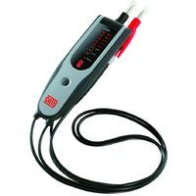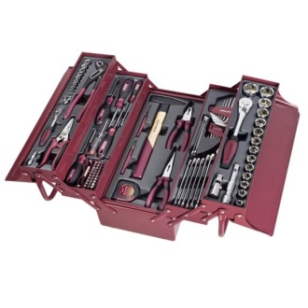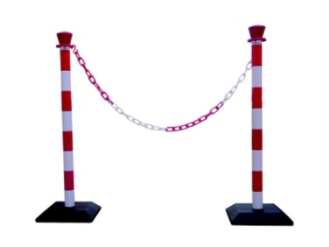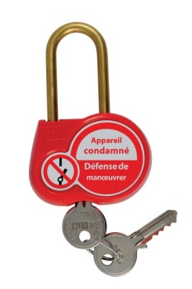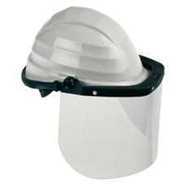
VAT
Caisse à outils
Poteaux pour balisage + chaine de sécurité
Cadenas de protection
Casque de protection et écran facial

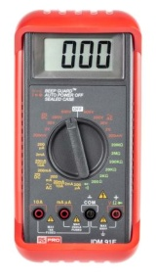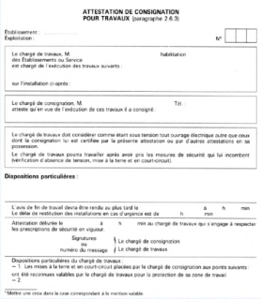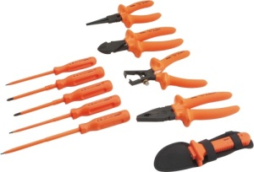
Gants isolants
Tapis isolant
Multimètre numérique
Fiche de consignation
Outillage isolé

Autre
X

Q6.6 : Pour chaque photo ci-dessus, indiquer s’il s’agit d’un EPI, EPC, EIS ou autre.

Q6.7 : Citer les trois étapes d’une VAT.

1 : ……………………………………………………………………………………………
2 : ……………………………………………………………………………………………
3 : ……………………………………………………………………………………………

Q6.8 : Pour la deuxième étape de la vérification d’absence de tension, on vous demande de localiser vos points de test sur Q1 en vous aidant du schéma électrique.

Points de test de la VAT  (N° borne sur composant) | Appareil utilisé  (Cocher la bonne réponse)
Entre ……. Et …….  Entre ……. Et …….  Entre ……. Et …….  Entre ……. Et …….  Entre ……. Et …….  Entre ……. Et …….  Entre ……. Et …….  Entre ……. Et …….  Entre ……. Et ……. | Multimètre  VAT

